9.4 流体压强与流速的关系
【学习目标】
1、了解气体压强与流速的关系。
2、了解飞机的升力是怎样产生的。
3、能用流体压强与流速的关系简单解释生活中的一些现象。
学习过程：
【自主学习】
猜想：
1、流体在流速大的地方压强大，在流速小的地方压强小；2、流体在流速大的地方压强小，在流速小的地方压强大。究竟哪一种猜想是正确的呢？下面我们将通过小组实验的方法进行探究。
探究一：
按照P44页图9、4－1完成 口吹硬币跳栏杆的实验。
探究二：
在倒置的漏斗里放一个乒乓球，用手指拖住乒乓球，然后移开手指，观察现象；再用手指拖住乒乓球，然后从漏斗口向下用力吹气，并将手指移开，观察现象。
分析总结上述两个实验，液体和气体，它们一个共同的特点是：都具有流动性，统称为流体。两个实验的共同之处是，流体在流动时才发生现象的产生。且我们已猜测流体流速可能与流体的压强存在有某种关系。那么，这可能是什么关系呢？小组讨论并总结出结论。
【合作探究】
任务一：流体压强与流速的关系
在气体和液体中，流速越大的位置压强越小。
【例题1】下列现象不能用流体压强与流速的关系来解释的是（ ）
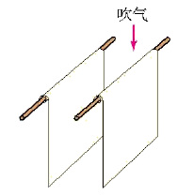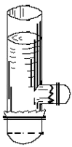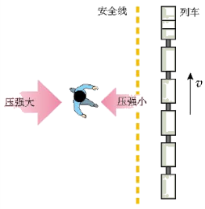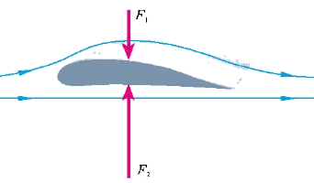
甲 乙 丙 丁
A．图甲所示向两张纸中间吹气，纸张向中间靠拢
B．图乙所示装有液体的玻璃管，底部和侧壁的橡皮膜往外凸起
C．图丙所示地铁站台边，人必须站在黄色以外的区域候车
D．图丁所示飞机升力的产生原因
【答案】B
【解析】A．图甲所示向两张纸中间吹气，纸张向中间靠拢，流体流速大的地方压强小；
B．图乙所示装有液体的玻璃管，底部和侧壁的橡皮膜往外凸起，液体对容器底部和侧壁都有压强；
C．图丙所示地铁站台边，人必须站在黄色以外的区域候车，流体流速大的地方压强小；
D．图丁所示飞机升力的产生原因，流体流速大的地方压强小。
任务二：飞机升力产生的原因
飞机的机翼通常都做成上面凸起、下面平直的形状。当飞机在机场跑道上滑行时，流过机翼上方的空气速度大、压强小，流过机翼下方的空气速度小、压强大。机翼上下方所受的压力差形成向上的升力。
【例题2】如图所示，某型号飞机模型机翼上表面凸起，下表面较平。在飞行过程中由于上表面的空气流
速 （选填“大”或“小”），压强 （选填“大”或“小”），从而能获得向上的升力。
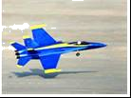
【答案】大；小。
【解析】飞机在飞行时，机翼上方气流比下方气流的流速大，压强小，则下方空气的压强大于上方空气的压强，产生向上的压强差、压力差，形成升力。
【基础练习】
1.我国完成了速度超过400km/h的高铁交会试验，两列高速运行的列车交会过程中，产生“强吸力”的原因是两车之间的空气（ ）
A．流速大，压强大 B．流速小，压强小
C．流速大，压强小 D．流速小，压强大
2.如下图所示，让两张纸固定在某处自由垂直，从上面向两张纸的中间吹气．对这两张纸怎样运动或者会出现的现象，判断正确的是（ ）
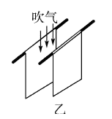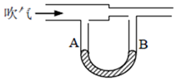
A.发现两张纸向中间靠拢 B.发现两张纸向外飘动
C.发现两张纸左侧向外飘动、右侧向内飘动 D.发现两张纸左侧向内飘动、右侧向外飘动
3．如上图所示，将一根玻璃管制成粗细不同的两段，管的下方与一个装有部分水的连通器相通。当从管的一端吹气时，连通器两端A、B液面高度变化情况正确的是（ ）
A．A液面上升 B．A液面下降
C．B液面下降 D．A、B液面高度均不变
4、生活中蕴含着丰富的物理知识，以下说法正确的是（ ）
①用细线容易分割熟鸡蛋属于增大压强
②堵住茶壶盖的小孔，水不容易被倒出是由于大气压强的作用
③软包装饮料的吸管下端被削得很尖是为了减小压强
④教室的门窗打开时，“过堂风”会把门关闭是由于空气流速变大，压强变小
- ①②③ B．①③④ C．②③④ D．①②④
【能力提升】
1.如图所示,以下四个关于气体压强与流速的关系的现象中,压强p₁、p₂大小关系正确的是( )

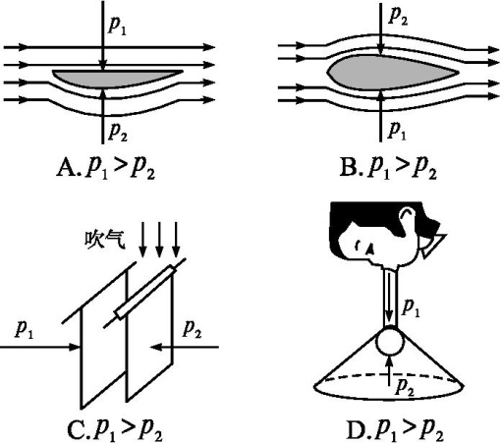
2.树叶落在马路上,当一辆高速行驶的汽车驶过路面时,树叶将( )
A.从路中间飞向路边 B.只向上扬
C.从路旁被吸向汽车 D.不受影响
3.小张同学自制了一个飞机机翼模型,将其固定在托盘测力计上,如图所示。在机翼模型的正前方用电风扇迎面吹风,模拟飞机飞行时的气流。当无风时,托盘测力计示数为18 N;当电风扇吹风时,托盘测力计的示数为10 N。产生这个现象的原因是( )
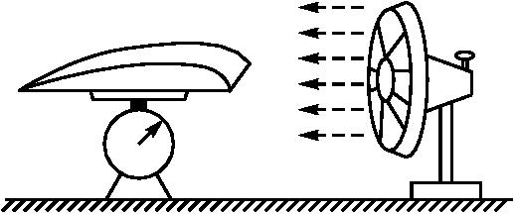
A.吹风能减少物体所受的重力
B.吹风能增加物体所受的重力
C.吹风使机翼模型上方的气流速度大于下方的气流速度,在机翼的上下表面产生压强差,产生了向上的升力
D.吹风使机翼模型下方的气流速度大于上方的气流速度,在机翼的上下表面产生压强差,产生了向上的升力
4．如图所示，是小明家的电动自行车，但很多人说骑这种车在刮风时不安全．这是由于刮风时，雨棚的形状导致下表面风速比上表面风速 ，从而使雨棚的下表面受到空气压强比上表面大．小明还发现电动车的座垫坐上去舒服，这是因为座垫做得比较宽大，这有助于减小 ．
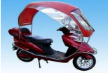
- 小海和同学们参加研学旅行，汽车在公路上快速行驶时，小海发现窗帘从打开的窗户向外飘，这是因为窗外的空气流速大，压强 。车行驶到山顶时，他发现密封的零食包装袋鼓起来了，这是因为山顶上的气压比山脚下的气压 造成的。
6.把一根长10 cm左右的饮料吸管A插在盛水的杯子中,另一根吸管B的管口贴靠在A管的上端,往B管中轻轻吹气,会看到A管中液面 ,这是因为A管上方空气流速增大,使压强 而造成的结果。
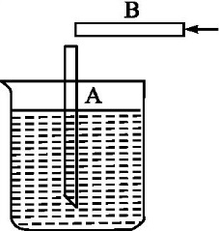

7、.如图所示，相信同学们都有过这样的经历：下雨时，我们撑着一把伞步行在雨中，一阵大风吹来，雨伞往往会被向上吸起来．请你用学过的物理知识解释这个现象．
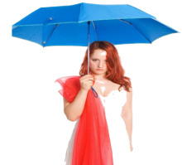

9.4 流体压强与流速的关系

【基础练习】
1、【答案】C．
【解析】流体的压强跟流速有关，流速越大，压强越小．比较两列高速运行的列车之间的压强以及外侧的压强的大小．两列高速运行的列车交会过程中，两列高速列车之间的空气流动速度很大，压强小，两列车外侧的压强不变，车受到外侧压强大于车内侧受到的压强，两列车产生“强吸力”，故C正确．
2、【答案】A
【解析】流体压强与流速的关系是：流速越大，压强越小；流速越小，压强越大．
在两张纸的中间向下吹气，两纸中间的空气流速大，压强小；而两纸的外侧空气流速小，压强大，两纸受到向内的压强差，所以两张纸将相互“靠近”．
3、【答案】B
【解析】气体在流速小的地方压强大，在流速大的地方压强小，从管的一端吹气时，粗细两管中的空气流量是相同的，粗管中的空气流速小、压强大，细管中的空气流速大、压强小，则A液面上方的气体压强大，B液面上方的气体压强小，所以会造成A液面下降，B液面上升。
4、【答案】D
【解析】①用细线容易分割熟鸡蛋是在压力一定时，通过减小受力面积来增大压强；故正确；
②堵住茶壶盖的小孔，当壶内的水流出部分后，壶内气压减小，小于外界大气压，大气压压着里面的水不易流出来。茶壶的盖上留一小孔，使内外气压相等，水才容易倒出来；故正确；
③软包装饮料的吸管下端被削得很尖是在压力一定时，通过减小受力面积来增大压强；故错误
④教室的门窗打开“过堂风”经过时，门外空气流速大压强小，门内空气流速小压强大，在压强差的作用下门被关闭。故正确。
【能力提升】
1.【答案】A
【解析】选项A中,上方空气流速小,压强大,下方空气流速大,压强小,所以p₁>p₂,选项A正确;
选项B中,上方和下方空气流速相同,所以p₁=p₂,选项B错误;
选项C中,左右两侧空气流速相同,故p₁=p₂,选项C错误;
选项D中,上方空气流速大,压强小,下方空气流速小,压强大,故p₁<p₂,选项D错误。
2.【答案】C
【解析】树叶落在马路上,当一辆高速行驶的汽车驶过路面时,汽车会带动周围的空气随之运动,汽车旁的空气流速变大,压强变小,小于路两旁的大气压,在大气压的作用下,树叶从路旁被吸向汽车。故选C。
3.【答案】C
【解析】机翼模型的上方是弧线形的,下方是平直的,当电风扇吹风时,机翼上方的气体流速大于下方的气体流速,因为流速越大的位置压强越小,故机翼上方的压强小于下方的压强,从而产生压强差,产生向上的升力,使托盘测力计的示数变小。故选C。
4、【答案】慢；压强。
【解析】当刮风时，雨棚的形状导致下表面风速比上表面风速慢，从而使雨棚的下表面受到空气压强比上表面大，车比较容易翻倒。座垫做得比较宽大，这是通过增大受力面积的方法减小压强。
5、【答案】小；低。
【解析】（1）根据流体压强和流速的关系可知，车行驶时，打开车窗，窗外的空气流速大压强小，窗内的空气流速小压强大，窗帘受到向外的压强大于向内的压强，把窗帘压向窗外。
- 因为大气压随高度增加而减小，所以山顶上的气压比山脚下的气压低，车行驶到山顶时，外界大气压变小，而密封的零食包装袋内气压不变，袋内的气压大于外部大气压，因此包装袋会鼓起来。
6.【答案】上升 减小
【解析】 往B管中吹气加快了A管上方的空气流速,使得A管上方气体压强减小,在大气压的作用下,水会沿A管上升。
7、【答案】大风吹来时，伞上方的空气流速大于下方的空气流速，而气体流速较大的地方压强较小，因此伞下方的气压大于伞上表面的气压，所以伞会被向上吸起来．
【解析】大风吹来时，伞上方的空气流速大于下方的空气流速，而气体流速较大的地方压强较小，因此伞下方的气压大于伞上表面的气压，所以伞会被向上吸起来。

